Выступление воспитателя 1 квалификационной категории
в МАДОУ города Нижневартовска ДС № 80 «Светлячок»: Агаева Г.З.
Использование проектной деятельности в ДОУ

Современные тенденции и стремительные перемены в социуме приводят к созданию того факта, что современные дети должны знать и уметь много больше, чем их сверстники 15-20 лет тому назад, поэтому постоянной заботой педагогов является выбор наиболее эффективных средств обучения и воспитания.
Перед педагогом стоит задача уже в дошкольном возрасте формировать позиции самостоятельности, активности, инициативности в поиске ответов на вопросы, сбора информации, экспериментирования полученных знаний, умений и навыков в играх и практической деятельности. Как показывает образовательная практика, такую возможность дает метод проектов или проектное обучение. Он позволяет педагогам расширить образовательное пространство, придать ему новые формы и дает возможность развития творческого, познавательного мышления ребенка.
Об актуальности использования метода проектов свидетельствуют те аргументы, что в научной педагогической литературе он упоминается в контексте с гуманизацией образования, проблемным и развивающим обучениям педагогикой сотрудничества, личностно ориентированным и деятельностным подходом; интеграцией знаний, социальным воспитанием, совместным творчески созиданием и др.
О перспективности метода проектов свидетельствуют те факты, что он дает возможность развития наблюдения и анализ явлений, проведения сравнения и умения делать выводы, творческого мышления, пытливости ума, совместной познавательно-поисковой и исследовательской деятельности коммуникативных и рефлексивных навыков и многого другого, что является составляющими успешной личности.

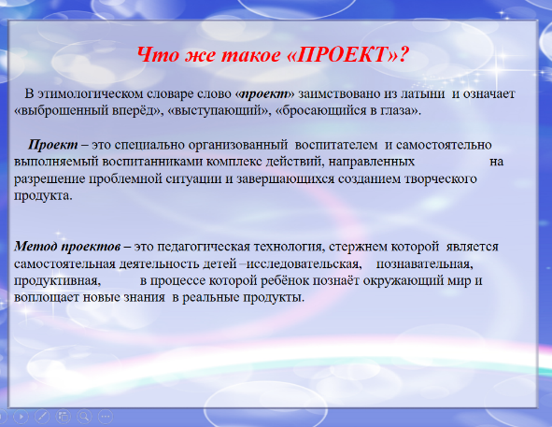
В европейских языках слово «проект» заимствовано из латыни и означает «выброшенный вперёд», «выступающий», «бросающийся в глаза».
В новое время этот термин связываются с понятием «проблема».
Именно такое толкование проекта открывает широкие возможности для его использования в образовательном процессе.
Применительно к детскому саду Проект – это специально организованный воспитателем и самостоятельно выполняемый воспитанниками комплекс действий, направленных на разрешение проблемной ситуации и завершающихся созданием творческого продукта.
В последнее десятилетие в научно-педагогической литературе много написано о сущности и современном прочтении метода проектов.
Метод проектов – это педагогическая технология, стержнем которой является самостоятельная деятельность детей – исследовательская, познавательная, продуктивная, в процессе которой ребёнок познаёт окружающий мир и воплощает новые знания в реальные продукты.
В дошкольном образовании метод проектов рассматриваются как один из вариантов интеграции. Использования метода проектов в обучении дошкольников является подготовительным этапом для дальнейшей его реализации на следующей ступени образования.
Особенностью проектной деятельности в дошкольной системе образования является то, что ребенк ещё не может самостоятельно найти противоречия в окружающем, сформулировать проблему, определить цель. Поэтому в воспитательно - образовательном процессе ДОО проектная деятельность носит характер сотрудничества, в котором принимают участие дети и педагоги ДОО, а также вовлекаются родители и члены семьи.

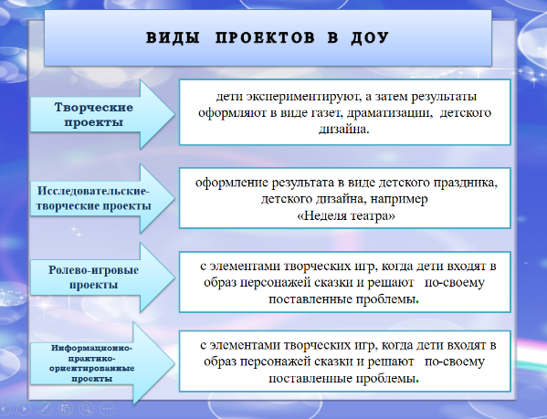
Сегодня вашему вниманию хочу представить ВИДЫ проектов автором, которого является Кислева Л.В.: Творческие проекты
дети экспериментируют, а затем результаты оформляют в виде газет, драматизации, детского дизайна. Это может быть тема «Концерт для мам.»
Исследовательские-творческие проекты:
дети экспериментируют, а затем результаты оформляют в виде газет, драматизации, детского дизайна. Тема может быть «Почему дети болеют?» и «Что мы знаемо воде?»
Ролево-игровые проекты
с элементами творческих игр, когда дети входят в образ персонажей сказки и решают по-своему поставленные проблемы. Тема «В гостях у сказки»
Информационно-практико-ориентированные проекты.
с элементами творческих игр, когда дети входят в образ персонажей сказки и решают по-своему поставленные проблемы. Оформление и уход за клумбой на примере создания олимпийской горки.
Спецификой использования метода проектов в дошкольной практике является то, что взрослым необходимо «наводить» ребенка, помогать обнаруживать проблему или даже провоцировать её возникновение, вызывать к ней интерес и «втягивать» детей в совместный проект, при этом не переусердствовать с опекой и помощью родителей.

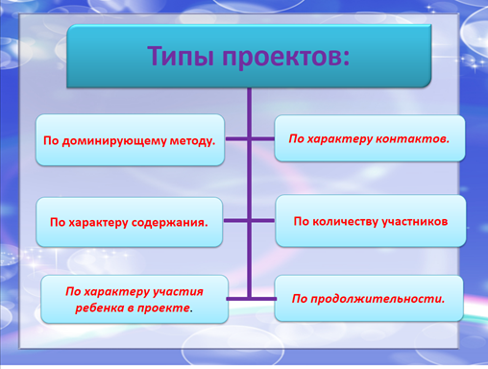
В образовательной практике выделяются следующие типы проектов
1. По доминирующему методу: исследовательские, информационные, творческие, игровые, приключенческие, практико-ориентированные. К примеру, взять проект с экологической направленности на тему «Зачем птицам клюв?», где на первом месте исследовательский метод по сравнению с остальными, где дети наблюдают
2. По характеру содержания: включают ребенка и его семью, ребенка и природу, ребенка и рукотворный мир и т д
3. По характеру участия ребенка в проекте: заказчик, эксперт, исполнитель, участник от зарождения идеи до получения результата. Например, ребенок заказчик у ребенка возник интерес к чему – либо и воспитатель помогает ему в __________
____________________________________________________________________
или ж эксперт – он анализирует обещает, делает выводы и т д.
4. По характеру контактов: осуществляется внутри одной возрастной группы, в контакте с другой возрастной группой, внутри ДОУ, в контакте с семьей, учреждениями культуры, общественными организациями (открытый проект)
5. По количеству участников: индивидуальный, парный, групповой и фронтальный.
6. По продолжительности: краткосрочный, средней продолжительности и долгосрочный.
Целесообразно со старшими дошкольниками реализовывать в течение года до 5 проектов, среди которых краткосрочные, среднесрочные и долгосрочные.

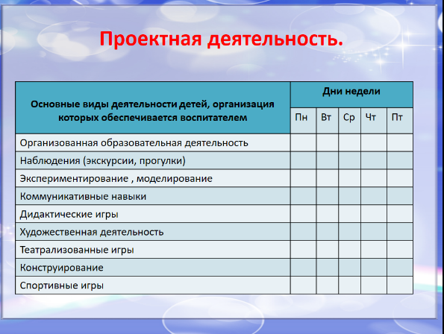
Проектная деятельность может быть зафиксирована в виде традиционного плана воспитательно-образвательной работы с пометкой «проект». Можно разработать специальную проектную карту с указанием видов коллективной деятельности, через которые реализуется отдельные этапы (задачи) проекта и матрицу проектной деятельности, которые лежать у вас на столах.

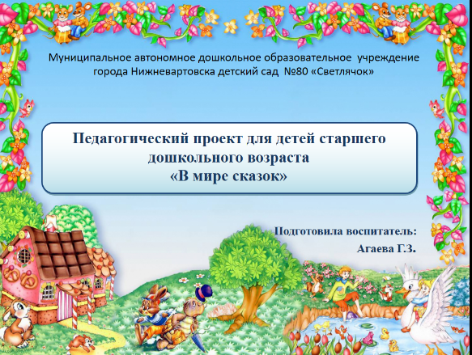
Учитывая вышесказанное, мною был разработан педагогический проект с детьми старшего дошкольного возраста на тему « В мире сказок».
Беседуя с детьми на тему «Читают ли вам родители дома книги со сказками? » и на основании анкетирования родителей на тему «Место книги в вашей семье» выяснилось, что детям читают только 45% родителей, очень редко читают 30% родителей, остальным детям вообще не читают - таким образом, я выявила проблему проекта, низкая заинтересованность детей и родителей к книгам со сказками.
Данным проектом, мне хотелось воспитать любовь к литературным сказкам, через театрализованную деятельность.

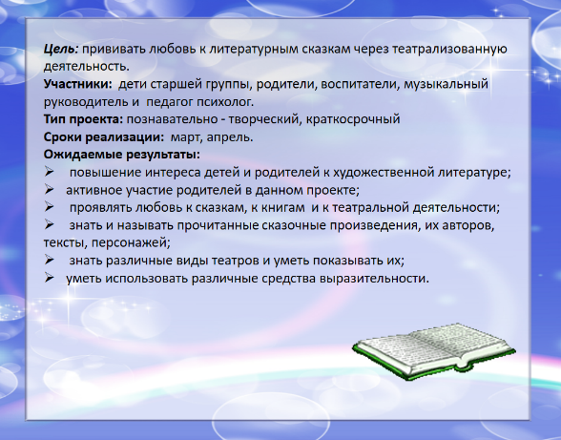
представлены на слайде

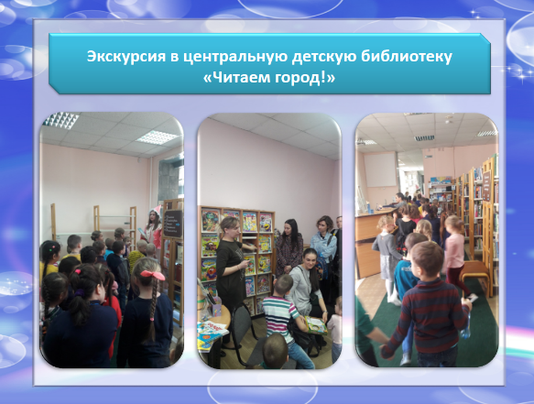
Для реализации проекта , возникла необходимость заинтересовать родителей к совместной деятельности.
С целью была организовала экскурсия в центральную детскую библиотеку «Читаем город!». Экскурсию посетили 20 семей из 26.

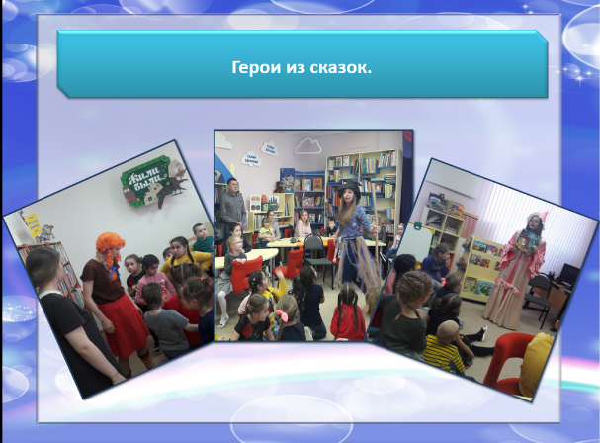
Где совместно с работниками библиотеки, была организована экскурсия с привлечением сказочных персонажей. Посещая каждый отдел, к ним приходил сказочный герой и рассказывал про правила обращения с книгой, для чего нужны книги со сказками, чему нас учат сказки и т д.

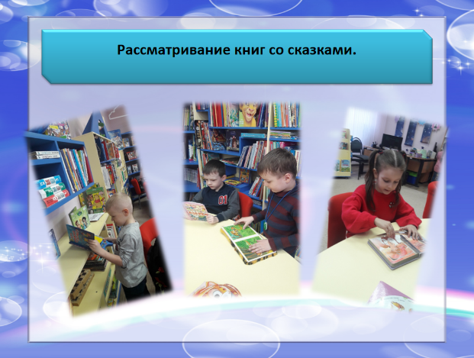
Дети очень заинтересовались книгами со сказками, привлекли их необычные книги, а именно книжка-малышка, книга - раскраска, книга 3 Д, книга- трансформе и т д.

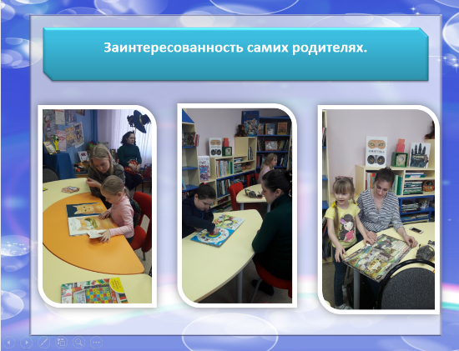
Родители тоже были заинтересованы разными книгами, особенно с книгами со сказкой.

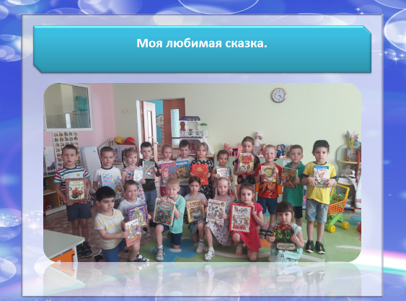
В течении недели дети приносили свои любимые книги и рассказывали о сказках, которые написаны в этих книгах. Была организована специальная выставка. «В мире сказок».

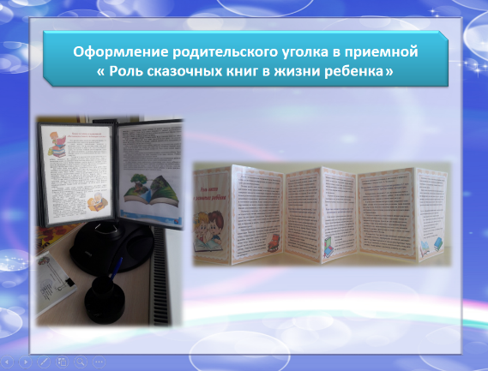
С целью ознакомления родителей с ролью книги со сказками в жизни дошкольника был организован родительский уголок, где размещены консультации, папки-передвижки.

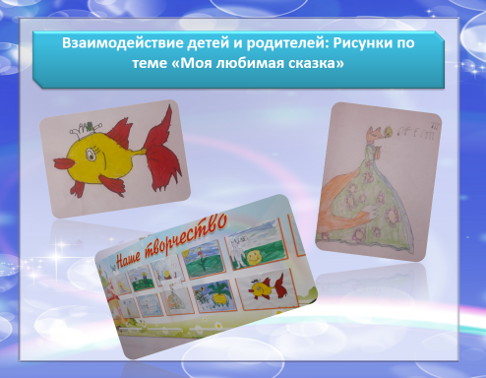
Совместно с родителями была организована выставка рисунков «Моя любимая сказка»

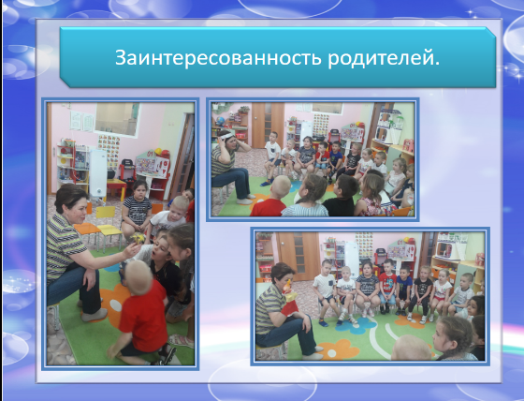
Узнав о проекте бабушка Ольченко Даши, Ольченко Лариса Владимировна предложила свою помощь и пришла рассказала про виды театра и прочитала нам сказку.

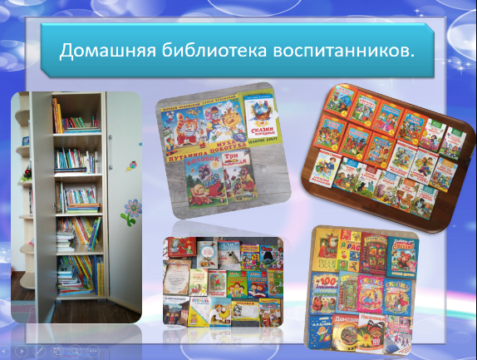
Домашняя библиотека

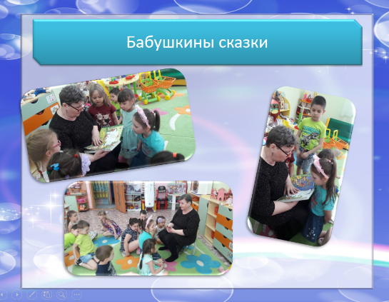
Бабушкины сказки

Итог:
В дальнейшем по плану организация театрального дефиле сказочных героев с музыкально-литературном сопровождением и ИКТ.

